Минобрнауки России

Федеральное государственное бюджетное образовательное

учреждение высшего образования

**НИЖЕГОРОДСКИЙ ГОСУДАРСТВЕННЫЙ ТЕХНИЧЕСКИЙ УНИВЕРСИТЕТ**

**ИМ. Р.Е. АЛЕКСЕЕВА**

ИНСТИТУТ РАДИОЭЛЕКТРОНИКИ И ИНФОРМАЦИОННЫХ ТЕХНОЛОГИЙ

Курс “Сети и телекоммуникации”

**Отчет по лабораторной работе №3**

Выполнил: студент группы 19АС Груздев А.Д.

Проверил: Гай В.Е.

Нижний Новгород 2021

**Цель работы:**

Для экспериментов использовать схему из первой лабораторной работы. Все ip-адреса (или маски) необходимо поменять так, чтобы адрес сети у всех компьютеров был один. Все действия должны быть выполнены в симуляторе сетей CORE.

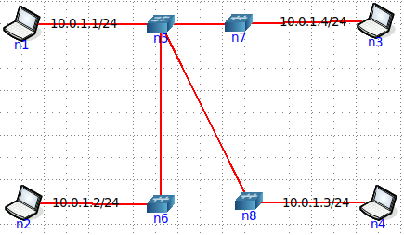

**Задание:**

**Часть 1. Формирование запроса и получение ответа**

1. Начать захват пакетов при помощи WireShark.

2. Сформировать кадр ARP-запроса с помощью утилиты PackETH и отправить его в сеть (компьютеры выбрать самостоятельно).

3. Убедиться, что был получен кадр ARP-ответа, соответствующий посланному запросу. Захваченные пакеты сохранить для отчета. Вывести arp таблицу (команда «arp»).

4. Прекратить захват пакетов.

**Часть 2. ARP-спуфинг**

1. Выделить на схеме и обозначить три компьютера: A, B, Сервер.

2. Подготовить кадр ARP-ответа, направляемый Сервером хосту А с помощью программы PackETH. Кадр должен быть составлен так, чтобы MAC-адресу Сервера соответствовал IP-адрес хоста В. Вывести arp таблицу на хосте А. Отправить сформированный пакет от Сервера хосту А.

Часть 1:

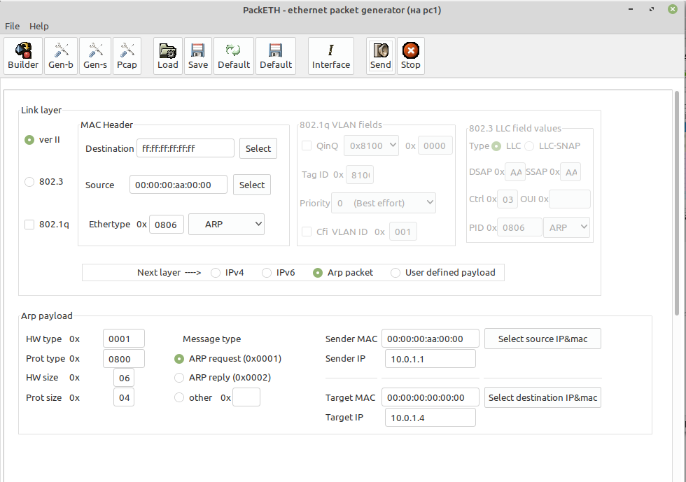

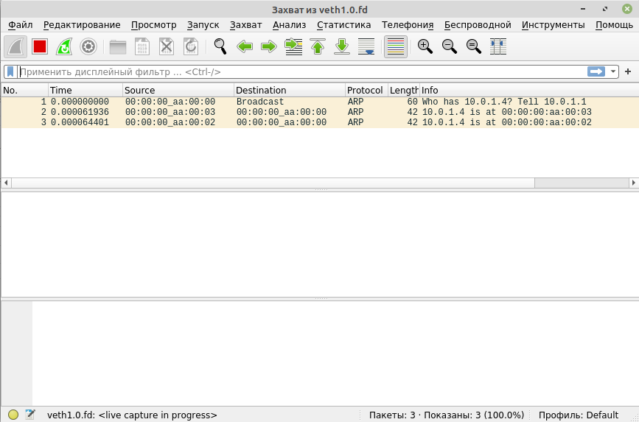

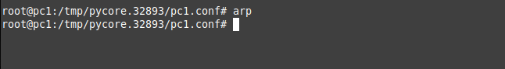

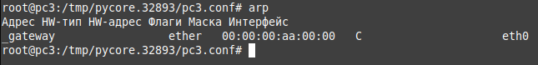

Часть 2:

